Hello. How are you today?
I really miss you all!
Here's some work for your »home-schooling« again.

- PONOVIMO
Poglej na mizo, kjer delaš za šolo, in povej, kaj imaš na njej.
Npr.: I’ve got a computer, five books, a pencil case …
V angleščini poimenuj čim več stvari; če katere ne poznaš, poglej v slovar (https://sl.pons.com/prevod) in si jo zabeleži v zvezek.
Kaj misliš, da ima na svoji mizi tvoj-a najboljši-a prijatelj-ica?
He's got … / She's got …

Nato poglej po svojem stanovanju in preštej zvezke, svinčnike, avtomobilčke, punčke, medvedke in domače živali. Za vsakega napiši stavek v zvezek.
Npr: There are five pencils. (Tu je pet svinčnikov.) There is a book. (Tu je ena knjiga.) There isn't a pet. (Tu ni hišnih ljubljenčkov.) – piši samo stavke v angleščini.
- MY FAMILY
V zvezek zapiši naslov MY FAMILY (to pomeni MOJA DRUŽINA) in zapiši naslednje besede s prevodi:

mother = mum – mama dad = father – oče
grandmother = grandma – babica grandfather = grandpa – dedek
sister – sestra brother – brat
aunt – teta uncle – stric
cousin – bratranec/sestrična

RAZMISLI: Ali imajo besed v posameznem stolpcu kaj skupnega? Zakaj je beseda cousin napisana na sredini?
V zvezek dopiši še:
a baby – dojenček a child – otrok a teenager – najstnik
an adult = a grown-up – odrasel parents – starši
grandparents – stari starši children – otroci
Delovni zvezek, str. 54 – reši naloge 1, 2, 3a, 3b

Na sliki vidiš družinsko drevo.
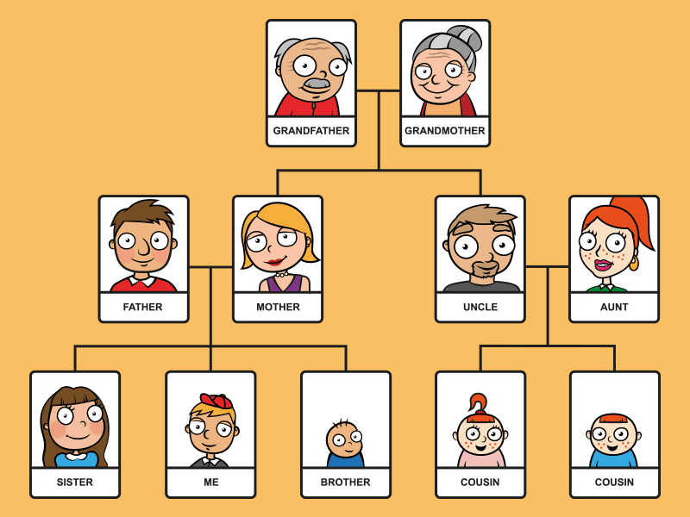
ME pomeni JAZ, od tam izhajajo vsa zapisana razmerja.

Napravi podobnega še za svojo družino. Nariši ga na list, napiši imena družinskih članov in razmerje do tebe. ( Npr. Jerneja – mother, Franc – father …). Lahko nalepiš slike družinskih članov, lahko pa jih kar sam-a narišeš. To družinsko drevo fotografiraj in ga pošlji svoji učiteljici angleščine preko elektronske pošte.
Na spodnji povezavi lahko poimenovanja za družinske člane utrjuješ tudi z računalnikom.
https://learnenglishkids.britishcouncil.org/word-games/family

Za zabavo:
PESMICA O DRUŽINSKIH ČLANIH IN NJIHOVIH ZOBEH
(nove besede: a tooth = zob, teeth = zobje, brush = ščetkati)
https://learnenglishkids.britishcouncil.org/songs/tooth-family
Pod pesmico je gumb GAME, kjer te čaka nekaj stavkov, navodilo pa od tebe želi, da jih postaviš v pravilen vrstni red glede na pesmico.

I'm looking forward to hearing from you soon. Lots of love!
Your English teacher

